避障避温集成板与机载管理单元通信协议

版本 | 更新日期 | 创建者/修订者 | 更新详情
V1.0 | 2017-05-10 | yanly | 初版

目录
1 引言 3
1.1 编写目的 3
1.2 开发说明 3
1.3 安全性 3
2 系统架构 3
2.1 系统说明 3
3 CAN通信 4
4 通信协议 4
4.1 数据帧结构 4
4.1.1 避障避温数据上传格式 4

- 引言
  - 编写目的
此协议主要用于机载管理板模块与避障避温集成板之间的交互通信，实现温度数据、障碍物数据实时上传至管理板。
  - 开发说明
本协议所涉及编程内容采用C语言编写仅供参考。
  - 安全性
本协议内容属公司机密性文档，任何人不得擅自携带外出或转借、出示他人，查阅期间并妥善收存，防止他人轻易取得翻阅。未经许可不得委托他人代抄、扫描机密文件，未经经理以上主管核准者，不得擅自复印。
- 系统架构
  - 系统说明
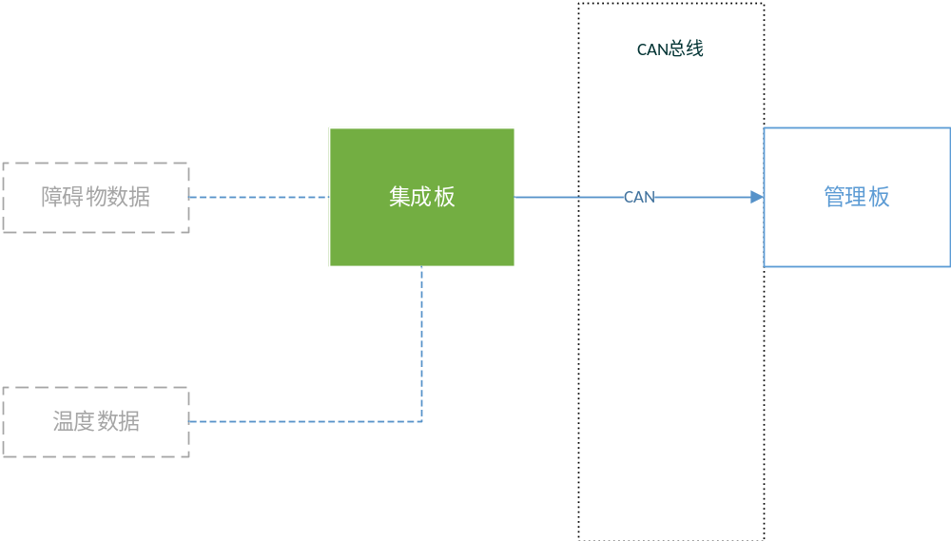

集成板：
管理板：
传感器：

- CAN通信
- 集成板CAN工作在Nomal Mode，波特率500Kbit/s，CAN ID为1。
- 避障避温数据上传周期为50Hz，每20ms上传一次传感器数据到管理板。
- 通信协议
  - 数据帧结构
起始字节 | 命令字节 | 数据长度 | 数据区域 | CRC低字节 | CRC高字节 | 结束字节
Byte 0 | Byte 1 | Byte 2 | 3~N | N+1 | N+2 | N+3
0xEB |  |  |  |  |  | 0xBE

    - 避障避温数据上传格式

字节序号 | 名称 | 值 | 字节大小 | 描述 | 备注
0 | Start Code | 0xEB | 1
1 | Cmd Code | 0x12 | 1
2 | Data Length | 0x18 | 1 | 数据区域的长度
3 | -- |  | 1
4 | -- |  | 1
5-6 | Front Distance |  | 2 | 单位：cm | 数据前低后高
7-8 | Right Distance |  | 2
9-10 | Back Distance |  | 2
11-12 | Left Distance |  | 2
13-14 | Body Temperature |  | 2 | 机体温度（权值），单位：/0.1℃
15-16 | M1 Temperature |  | 2 | 电机1号温度值
17-18 | M2 Temperature |  | 2 | 电机2号温度值
19-20 | M3 Temperature |  | 2 | 电机3号温度值
21-22 | M4 Temperature |  | 2 | 电机4号温度值
23-24 | Left Temperature |  | 2 | 机体底部左方向温度值
25-26 | Right Temperature |  | 2 | 机体底板右方向温度值
27-28 | CRC |  | 2 | CRC值 | 使用MavLink的CRC算法
29 | End Code | 0xBE | 1

